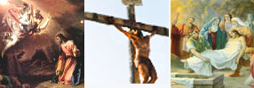
9. PADECIÓ BAJO EL PODER DE
PONCIO PILATO,
FUE CRUCIFICADO, MUERTO Y SEPULTADO

1. ¿Qué significa esa frase del Credo: “padeció bajo el poder de Poncio Pilato”?
En esa frase estamos refiriéndonos a todos los sufrimientos que Jesús tuvo relacionados con su muerte. Y que el que dio la orden de matarlo fue el Gobernador romano del pueblo judío en la zona de Israel, que se llamaba Poncio Pilato.
2. Para ubicarnos en los días en que sucede la muerte de Jesús, debemos recordar lo que significa la Fiesta de Pascua que celebraban los judíos cada año, y que Jesús y sus Apóstoles que eran judíos, también celebraban. ¿Quién recuerda el origen y el motivo de la celebración de la Fiesta de Pascua?
Era la conmemoración de la salida de Egipto del pueblo de Israel, cuando Yavé los sacó de la opresión del Faraón con toda clase de milagros y prodigios, entre tantos, el paso por el Mar Rojo. Y muchos otros más ¿cuáles?
Y recordemos que Yavé le dio instrucciones muy precisas y solemnes al su Pueblo a través de Moisés de celebrar esta fecha todos los años.
3. Leamos un resumen de la Pasión, Muerte y Sepultura de Jesús:
Jesús anuncia a sus Apóstoles su Pasión, Muerte y Resurrección:
Pocos días antes de la Fiesta de la Pascua, Jesús dijo a los doce Apóstoles: Vamos a subir a Jerusalén. Allí me entregarán en manos de los sumos sacerdotes y de los doctores de la Ley. Me condenarán a muerte y me entregarán a los Romanos. Ellos se burlarán de Mí, me escupirán, me azotarás y me matarán. Pero, a los tres días, Yo resucitaré. (Mc. 10, 32-34)
Judas, uno de los Apóstoles, traiciona a su Señor:
Dos días antes de la Fiesta de Pascua se reunieron los sumos sacerdotes y los doctores de la Ley. Desde hace tiempo buscaban una ocasión para apresar a Jesús y matarlo. Uno de los doce Apóstoles, Judas Iscariote, fue a los sacerdotes y les dijo: Estoy dispuesto a entregarles a Jesús. A ellos les encantó oír esto y le prometieron una buena recompensa: treinta monedas de plata. Desde aquel momento, Judas buscaba la ocasión para entregar a Jesús. (Mc. 14, 1-2 y 10-11)
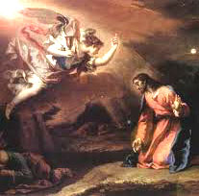
Jesús ora en el Monte de los Olivos:
Después de la Ultima Cena, en la que Jesús había celebrado con sus discípulos la Fiesta de Pascua, Jesús se dirigió a un huerto que había en el Monte de los Olivos. Tres de sus Apóstoles estaban con El. Al llegar allí, les dijo Jesús: Orad para ser fuertes en la tentación. Después Jesús entró al huerto solo. Allí se arrodilló y oraba de esta manera: Padre, si quieres puedes quitarme este sufrimiento y la muerte. Pero no se haga mi voluntad sino la tuya.
En su angustia, Jesús oraba tan insistentemente, que su sudor era como gotas de sangre que caían hasta el suelo. Finalmente, se levantó y volvió a donde estaban sus discípulos. Pero los Apóstoles dormían. Jesús les dijo: ¿Por qué duermen? Estén dispuestos y oren para resistir la prueba que ha de llegar.
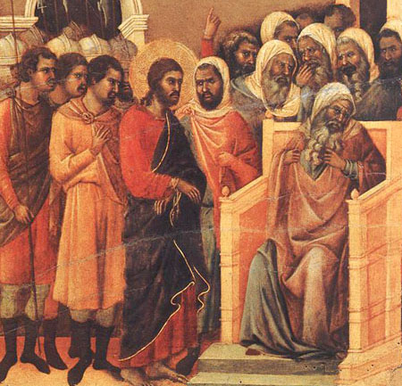
Todavía estaba Jesús hablando con ellos, cuando unos hombres entraron en el huerto. Los guiaba Judas Iscariote. Este se acercó a Jesús para darle un beso de saludo. Jesús preguntó: Judas, ¿me vas a entregar con un beso?
Enseguida los que acompañaban a Judas pusieron preso a Jesús.
Jesús ante el Consejo Supremo (Sanedrín) de los judíos:
A la mañana, se reunieron los ancianos del pueblo, los sumos sacerdotes y los doctores de la Ley para interrogar y acusar a Jesús: Si eres Tú el Salvador prometido por Dios a su Pueblo, dínoslo. Jesús respondió: Aunque se los dijera, no me creerían. Y si le hiciera una pregunta, no me responderían. Pero pronto el Hijo del Hombre estará sentado a la derecha de Dios. Entonces le preguntaron: ¿Así que tú eres el Hijo de Dios? Jesús replicó: Ustedes mismos lo están diciendo: lo soy. Entonces exclamaron todos: Ya no necesitamos testigos. Todos hemos oído lo que ha dicho. (Lc. 22, 67-71).
Jesús ante Pilato:
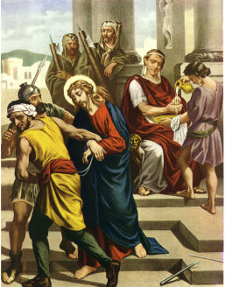
Los jefes del pueblo llevaron a Jesús ante el Gobernador Romano: Poncio Pilato, porque era el que tenía autoridad para mandarlo a matar. Le acusaron: Este hombre está alborotando al pueblo. Afirma que El es el Salvador, el Rey. Pilato preguntó a Jesús: ¿Tú eres Rey? Jesús contestó: Mi Reino no es de este mundo. Si así fuera, mis servidores habrían luchado por defenderme. Yo soy Rey y he venido al mundo para dar testimonio de la Verdad. Todo el que se interesa por la verdad escucha lo que Yo digo. Entonces Pilato preguntó: ¿Qué es la Verdad?
Pilato dijo a los que acusaban a Jesús: No veo ninguna razón para declararlo culpable. Todos los años, en Pascua, concedo la libertad a un preso. ¿Indultaré este año al Rey de los Judíos? Contestaron a gritos: ¡No, a Jesús no! ¡Indulta a Barrabás! Barrabás era un bandido. Pero Pilato dejó en libertad a Barrabás y ordenó que azotaran a Jesús, a ver si los acusadores de Jesús se conformaban con ese castigo.
Los soldados romanos, no sólo lo azotaron, sino que –para burlarse- tejieron una corona de espinas y la colocaron brutalmente sobre la cabeza de Jesús. Luego le echaron sobre los hombros un manto rojo y se burlaban de El: ¡Ave, Rey de los Judíos! Y, además, le daban bofetadas.
Pilato presentó a Jesús a sus acusadores y les dijo: Miren, miren a este Hombre. Pero ellos gritaban más duro: ¡Crucifícalo! ¡Crucifícalo! Pilato dijo: Yo no encuentro ninguna razón para condenarlo. Pero ellos le replicaron: Ha dicho, refiriéndose a sí mismo, que es el Hijo de Dios. Y estuvieron amenazando a Pilato de acusarlo con el Emperador romano, hasta que éste tuvo miedo y condenó a Jesús a morir en la cruz. (Jn. 18, 28 a 19, 16).
Jesús muere en la Cruz:
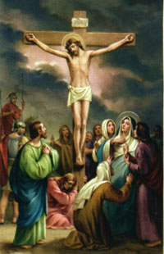
Jesús cargó con su cruz hasta las afueras de Jerusalén, hasta lo alto de la colina que se llamaba Gólgota. Allí lo clavaron en la Cruz. Con él fueron también ejecutados dos ladrones, uno a la izquierda y otro a la derecha de Jesús.
Pilato ordenó que clavaran en lo alto de la Cruz un letrero que decía: Jesús de Nazaret, Rey de los Judíos. Los sumos sacerdotes no les gustó el letrero y pidieron a Pilato que pusiera: El que decía ser el Rey de los Judíos. Pero Pilato no quiso cambiar nada.
Al pie de la Cruz estaba María, la Madre de Jesús y tres mujeres más. También estaba el Apóstol San Juan al lado de su Madre.
Antes de morir, Jesús, sabiendo que había cumplido ya todo, dijo: Todo está cumplido. Entonces con un fuerte grito, inclinó la cabeza y murió. (Jn. 19, 17-30).
Jesús es sepultado:
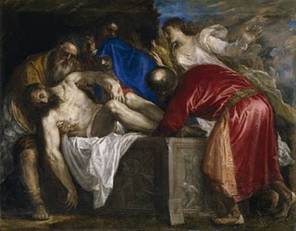
José de Arimatea, persona importante, miembro del Consejo Supremo de los Judíos, pero que era también seguidor de Jesús y esperaba que se estableciera el Reino de Dios, fue al atardecer a Pilato y le pidió: Permíteme bajar de la cruz a Jesús y darle sepultura. Pilato le dio permiso para sepultar el cuerpo de Jesús. José compró un lienzo, descolgaron de la cruz el cuerpo de Jesús, lo envolvió en el lienzo y lo pusieron en un sepulcro excavado en la roca. Después se colocó una gran piedra para tapar la entrada del sepulcro.
4. ¿Qué pueden recordar de este breve relato de la Pasión y Muerte de Jesús? ¿Qué cosas les llama más la atención? ¿Qué les impactó más?
.......
5. ¿Qué saben ustedes de la muerte en cruz? ¿Qué era eso?
La crucifixión o muerte en cruz era el castigo más grande que usaban los Romanos, era la forma más dolorosa de morir. Era el castigo para los crímenes más graves. El crucificado agonizaba por horas y terminaba muriendo por asfixia, porque por la posición en que era colgado, no podía respirar sino haciendo un esfuerzo muy grande.
6. ¿Hay algunas otras cosas que ustedes recuerden que no están en lo que hemos leído sobre la Pasión y Muerte de Jesús? Tal vez lo han leído en los Evangelios o lo recuerdan de la película La Pasión...
......
A pesar de que Jesús quedó muy debilitado por los azotes y la corona de espinas, fue obligado a cargar con su cruz subiendo hacia el Calvario. En la subida se encontró con su Madre, la Santísima Virgen María, y cuando se cruzaron sus miradas, ambos sabían el motivo de tal sufrimiento. Casi no soportó la subida y los soldados pusieron a Simón de Cirene (el Cireneo) a cargar la cruz con Jesús.
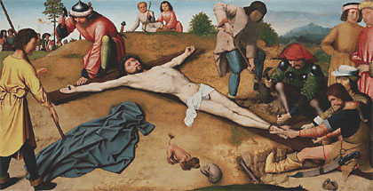
Cuando llegaron al Gógota, los soldados lo acostaron sobre la cruz y le clavaron manos y pies con unos clavos muy gruesos para soportar el peso.
Jesús sufría inmensos dolores de los golpes y los azotes, además de las espinas en la cabeza y en la frente. Y ahora los clavos. Su sangre inocente corría de todo su cuerpo, pero especialmente de las heridas de los clavos.
Colgando de la cruz, ahora sufría una sed extrema por la gran pérdida de sangre. El peso de su cuerpo causaba un dolor insoportable en sus manos y en sus pies. No podía respirar debido a la forma en que estaba clavado y se iba desangrando.
Mientras soportaba tales sufrimientos físicos, también tenía un gran dolor en su corazón: los pecadores de todas las épocas de todo el mundo, que no iban a aprovechar su gran sufrimiento, porque no querían ser salvados, porque no iban a querer arrepentirse de sus pecados.
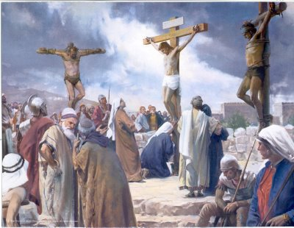
7. ¿Para qué Jesús sufrió tanto y murió en la Cruz?
El propósito de que el Hijo de Dios, la Segunda Persona de la Santísima Trinidad, se hiciera Hombre, naciera y viviera en la tierra, era primero dejar fundada su Iglesia y luego sufrir y morir en la Cruz.
Su sufrimiento y muerte en la cruz eran para perdonar nuestros pecados y para redimirnos a todos.
Este era el plan de Dios para abrir las puertas del Cielo, la cuales habían quedado cerradas después del Pecado Original.
Por eso el mayor sufrimiento de Cristo era el saber que muchas personas no aprovecharían la Redención que nos logró con su Pasión, Muerte y Resurrección.
8. ¿Cómo sufrió Jesús: como Dios o como Hombre?
A pesar de que Jesús era Dios hecho Hombre, El sufrió solamente en su naturaleza humana, porque como Dios no podía sufrir. Por eso es que Jesús se hizo Hombre: para poder salvarnos con su sufrimiento.
9. ¿Por qué creen ustedes que la muerte de Jesús y hasta el hecho de haber sido sepultado está tan destacado en el Credo? ¿Por qué es importante dejar establecido que Jesús de veras murió?
Porque su muerte y su sepultura es lo que prueba lo más importante de la vida de Jesús y de nuestra salvación: su Resurrección. Para resucitar tenía que morir.
10. ¿Cómo y cuándo conmemoramos los Católicos la Pasión y Muerte y Resurrección de Cristo?
En la Semana Santa (Jueves y Viernes Santo y Sábado-Domingo de Gloria) los Católicos recordamos con mucha relevancia lo sucedido durante la Pasión, Muerte y Resurrección de Jesús.
11. ¿Quién sabe en qué otros momentos conmemoramos la Pasión, Muerte y Resurrección de Cristo? Hay una conmemoración que se realiza diariamente en todo el mundo...
En cada Misa que se celebra en cualquier parte del mundo, estamos conmemorando y más que conmemorando: trayendo al presente la Pasión, Muerte y Resurrección de Cristo.
Eso lo veremos con mucho más detalle cuando veamos la Santa Misa.
12. Y ¿en qué oraciones recordamos la Pasión, Muerte y Resurrección de Cristo?
En los Misterios Dolorosos del Rosario y en el Via Crucis. También en la Corona de la Divina Misericordia.

ORACION

Jesús, mi amado Salvador y Redentor:
¡qué grande y qué costosa ha sido nuestra salvación!
Te damos gracias, Señor, de todo corazón,
por todo lo que sufriste para abrirnos las puertas del Cielo.
Gracias por salvarnos, Jesús.
Gracias porque por tu Pasión, Muerte y Resurrección,
podemos ser hijos de Dios y herederos del Cielo.
Te pido recordar bien todos tus sufrimientos, Señor,
especialmente cuando la tentación me invite a pecar.
Y, si lamentablemente peco,
que pueda recordar todo lo que hiciste por mí,
y no entristecer más tu Corazón,
quedándome sin arrepentirme y confesarme.
Que al menos para mí, Señor,
tu sufrimiento y tu muerte no hayan sido en vano.
Y, si alguna vez tengo que sufrir por algún motivo, Jesús,
que recuerde tu ejemplo, para unir mi sufrimiento a tu sufrimiento,
que recuerde todo lo que Tú pasaste para salvarme a mí y a todos.
Santísima Virgen María, Madre de Jesús y Madre mía:
enséñame a unir mi sufrimiento al de tu Hijo, nuestro Señor Jesucristo.
Amén.

